بسم الله نبدأ الموضوع.
لا يخفى على الجميع مشاكل الهارد ال 80 الويسترن الاسمر وخصوصا ما سوف نتكلم اليوم عليه ان شاء الله تعالى الهارد الاسموس كوجه عام ...( وللعلم سائر البورد الاخرى تنطبق عليها معظم عيوب البوردة التى سوف اتم الشرح عليها ان شاء الله تعالى )
الصورة الاولى تبين شكل البوردة التى سوف نتعامل معها ان شاء الله ..
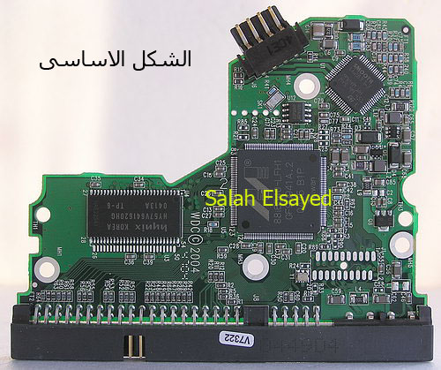
وهو شكل سليم تماما للبوردة هارد 160 سموس ( لاتختلف اطلاقا عن ال 80 الى فى 2 مقاومة سوف يتم شرحهم ان شاء الله تعالى )
الصورة التالية تحدد ايسى السوفت
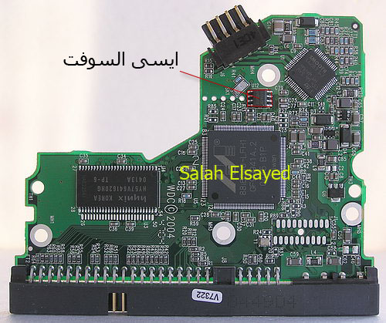
وهو الايسى المسئول عن قراءة موديل الميديا وهو ايضا الذى يخزن فيه حجم الهارد اذا كان 80 او اكثر وهو مهم جدا عند تغيير البوردة بالكامل لابد من نقلة من البوردة التالفة الى البوردة الجديدة حتى تتم عملية تغير البوردة بطريقة صحيحة
اعطال السوفت
1- قراءة الميديا بطريقة خطأ فى setup البوردة مما يؤدى الى عدم قراءتة فى الويندوز..
2- التغير فى مساحة الهارد
3- الهارد لا يعمل باور مطلقا اذا ما كان الايسى تالف نهائيا...
يمكن اعادة شحن هذا الايسى فقط عن طريق كارت يسمى pc3000 وهو غالى الى حد ما حاليا
الصورة التالية تبين ايسى البور
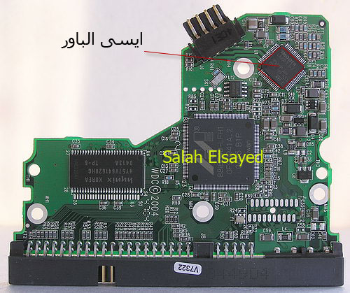
ايسى الاسموس : هو الايسى المسئول عن تغذية الميديا بالكهرباء المطلوبة
اشكال اعطالة كثيرة جدا .
1- بالطبع الحرق الواضح
2- ارتفاع درجة حرارتة بطريقة عالية
3- اصدار صوت غريب منتظم فى العادة سوف احاول ان اسجل الصوت ولكنها عملية صعبة ( قدرنى الله على ذلك )
4- ليس هناك اى علامة على التلف ولا ارتفاع فى درجة الحرارة ولا صوت غريب ولكن الهارد لا يعمل على الاطلاق وهنا تأتى عملية التأكد من ان الشيب الرئيسى سليم من عدمة.
كما توضح الصورة التالية
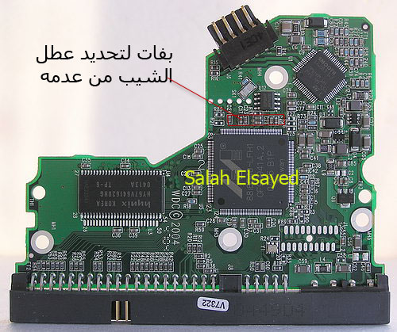
ويتم تحديد عطل الشيب بطريقة القياس بالديجيتال على وضع الصفارة بوضع رجل على ارضى البوردة والاخرى على طرفين البف اذا ما كان هناك شورت فى البف فى اى واحدة من ال7 بفات الموجودين فى الصورة فان الشيب تالف ونقوم بتقطيع البوردة واستخدام القطع السليمة منها فى الصيانة كما سوف نوضح قادما ...
اما اذا لم يكن هناك شورت فى اى بفه فقم بتغير ايسى البور الاسموس بالطبع نعرف جميعا من اين نشترى وان اردتم معرفة الذين يقومون ببيعه فى القاهرة سوف اضع ارقام تليفوناتهم ان شاء الله تعالى
غير ان هناك اخوة فى المنتدى يبيعون الايسى فعلا ولديهم اعلانات فى منتدى الاعلانات
نأتى الان الى الاعطال الغريبة التى واجهتنى شخصيا فى صيانة بوردة الهاردات
عطل صوت تكتكة منتظمة ولكنها تختلف عن تكتكة تلف الميديا تماما
والصورة التالية تبين العطل
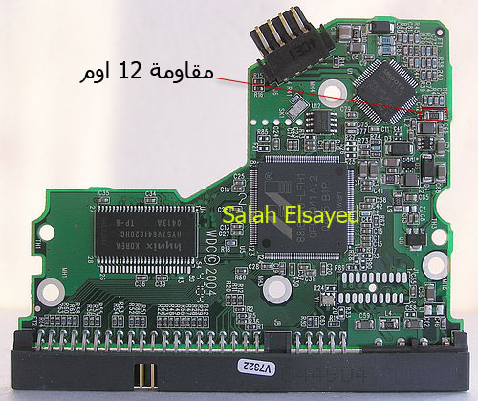
وهى مقاومة 12 اوم يتم التأكد من سلامتها بقياسها بالديتجتال على وضع الصفارة فاذا صفرت فها سليمة وان لم يكن فهى تالفة يجب تغيرها ( دائما ما يكون بها حرق واضح )
الصورة التالية
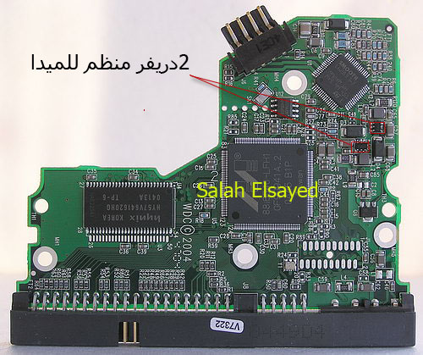
2 دريفر خاصين بتنظيم الكهرباء للميديا
العطل المبدءى تلف واضح عليهم
وعند تلفهم نسمع صوت تكتكة تلف الميديا ولكن العيب قد يكون منهم
ويتم قياسهم كالتالى
الديجتال على وضع الصفارة - سوف نلاحظ انهم عبارة عن 6 ارجل 4 ارجل واصلين ببعض
و2 ارجل اخريين نضع اى طرف من الديجتال على رجل من الارجل الاربعة والاخر نغير على الطرفين الاخرين اذا ما كان هنا شورت فالدريفر تالف ووجب تغييرة
( احيانا ما يكون الدريفر القريب من الاسموس سليم قياسا ولكنه مغير من قيمتة فيوثر على سرعة الهارد فاذا ما كان الهارد بطء فى التعريف فغيره هذا اذا ما كان البطء من البوردة وليس الميديا بالطبع )
الصورتين التالين عن 2 مقاومة تلفهم يمنع تشغيل البوردة من الاساس
وقياسهم بالديجيتال كما هو الحال مع المقاومة ال 12 اوم ..
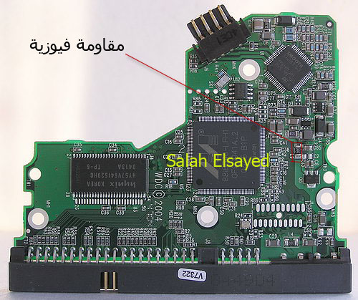
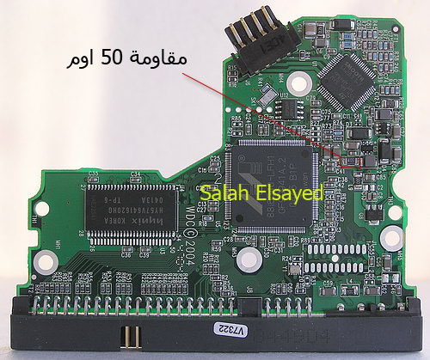
الصورة التالية لموسفت تغذية وحماية وتلفه يؤدى الى توقف البوردة مثل الاسموس تمام
والتلف يكون واضح للاعين
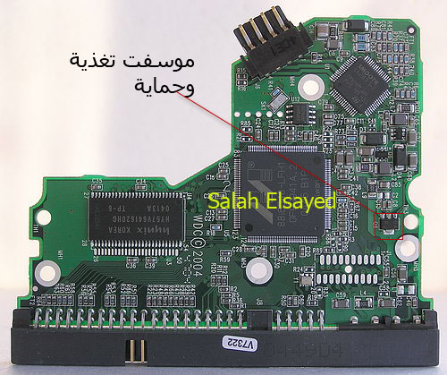
الصورة التالية تبين الرامه
وهى مسؤولة عن نقل الداتا الداخلية للهارد وعطلها كمثل باقى عطل الرامات
رسائل خطأ بسبب الهارد ... ( صعب جدا تحديد عطلها الا بعد فترة من التجارب والتأكد ان العطل من الهارد )
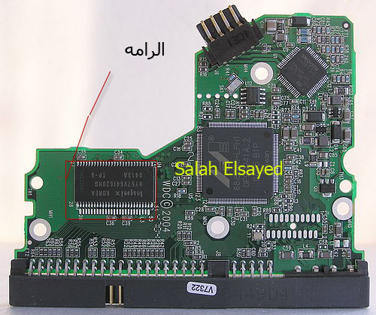
الصورة التالية توضح 2 كويل ملفات عطلها يؤدى الى صوت تكتة فى الهارد وهم دائما مرتبطون مع الدريفر السابق الحديث عنهم ... وطبعا قياسهم كأى ملف يتم قياسه مثل المقاومات الفيوزية ...
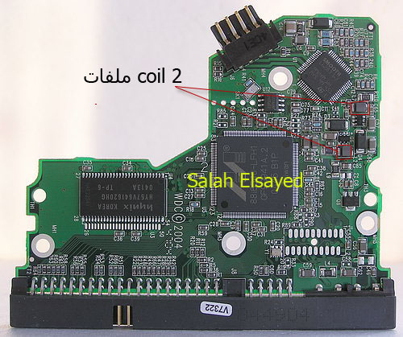
الصورة التالية توضح 2 دايود
لم يعطلوا معى سابقا سوى مرة واحدة وكان معهم المقاومة 12 اوم والدريفر ولم استطيع تحديد شكل عطلهم لكن وجب التوضيح لانهم من الممكن تلفهم ومن المهم اصلاحه ويتم قياسة بالانلوج كقياس السليكونات والديودات
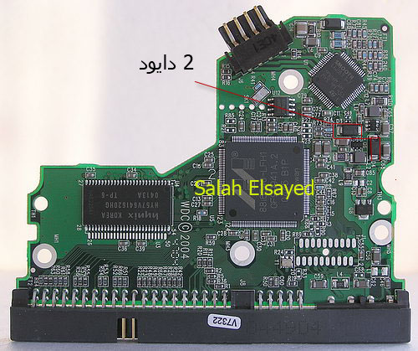
الصورة التالية توضح مقاومات نقل الداتا الخاصة بكابل الداتا
وعطلهم قراءة خاطئة لنوع الهارد ورقمة او عدم قراءة الهارد من الاساس بالرغم من عمل البوردة باور بطريقة سليمة .. ويتم التأكد من ان احدهم غير مكسور لانهم فى العادة لا يتلفوا الا بالكسر الواضح تحت العدسة
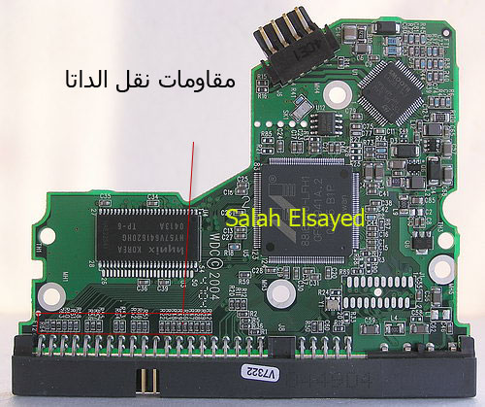
اخيرا الصورة الاخيرة
صورة لمقاومات تعديل البوردة ال80 لتعمل على ال 160
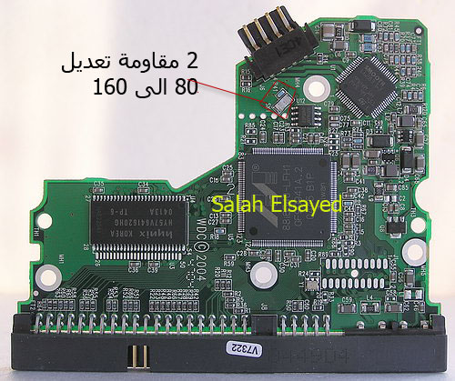
تلك المقاومات يتم تركيبها من البوردة ال 160 التالفة الى البوردة 80 بالطبع مع تغير ايسى السوفت
ولا مشكلة من تركيب بوردة 160 الى ميديا 80 من دون نزع المقاوات بالطبع مع تغير ايسى السوفت
ها قد وصلت الى نهاية الموضوع
بجهد اعاننى الله عليه واحببت ان اقدمه لكم كهديه على حلول شهر رمضان الكريم
جزانا الله فيه خير الجزاء
وان شاء الله اذا ما جد جديد فى الموضوع سوف اضعه لاحقا
ومن وجد فى الموضوع شىء خطأ فيصوبة
ومن وجد شىء قد نسيتة فليوضحة لنا جميعا وليكتمل الموضوع ويستفيد الجميع
تحياتى لكم جميعا
السلام عليكم ورحمة الله وبركاتة
....

